电子商务系统
COMMERCE
Cool X 小组制作

小组组长：秦宇光
小组成员：徐斌 包海飞 张扩 陈乔华
口号：开源， 免费
需求设计：徐斌
时间：2008-9-25
Version 1.0

2008-09-25
1引言 3
1.1编写目的 3
1.2背景 3
1.3定义 3
1.4参考资料 3
2任务概述 3
2.1目标 3
2.1.1模块结构图 4
2.1.2主要模块 4
2.1.3前台功能模块 4
2.1.4后台功能模块 4
2.2用户的特点 4
2.3假定和约束 4
3需求规定 4
3.1网站布局 4
3.2对性能的规定 5
3.2.1精度 5
3.2.2时间特性要求 5
3.2.3灵活性 5
3.3输人输出要求 5
3.4数据管理能力要求 6
4运行环境规定 6
4.1设备 6
4.2支持软件 6
4.3接口 6
4.4控制 6

1引言

1.1编写目的
为广大用户提供一个免费安全的易于管理的B2C电子商务系统。

1.2背景
以欧美国家为例，可以说电子商务业务开发的如火如荼。在法、德等欧洲国家，电子商务所产生的营业额已占商务总额的1/4，在美国则已高达1/3以上，而欧美国家电子商务的开展也不过才十几年的时间。在美国，美国在线(AOL)、雅虎、电子港湾等著名的电子商务公司在1995年前后开始赚钱，到2000年创造了7.8亿美元，IBM、亚马逊书城、戴尔电脑、沃尔玛超市等电子商务公司在各自的领域更是取得了令人不可思议的巨额利润。

待开发软件系统名称：电子商务系统
本项目提出者：张扩
本项目开发者：秦宇光，徐斌，包海飞，陈乔华
本项目用户：各大中小型企事业单位，个人。

1.3定义
XHTML，MYSQL

1.4参考资料
《精通PHP5》 | 人民邮电出版社
《PHP与MYSQL5程序设计》 | 人民邮电出版社

2任务概述

2.1目标
电子商务系统包含两个主要部分，前台用户界面，和后台管理系统

2.1.1模块结构图
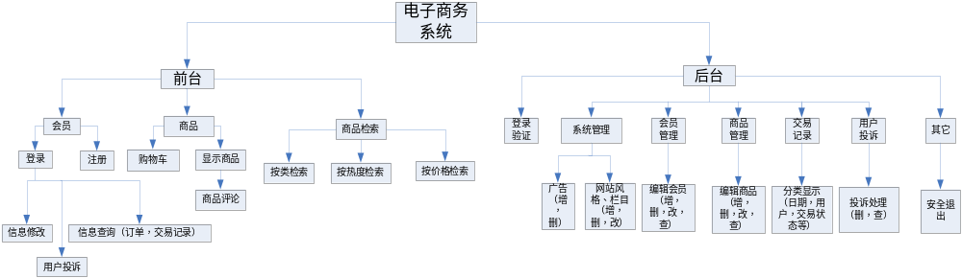

2.1.2主要模块
【前台模块】
用户注册 商品浏览 商品搜索
【后台模块】
会员管理 商品管理 公告管理

2.1.3前台功能模块
1导航：动态更新，自定义修改
2会员模块：会员注册，登陆验证，资料修改，会员交易记录
3商品模块：商品显示（最后添加的**个）搜索商品，购物车系统，商品评论
4公告模块：显示公告
5客服模块：用户投诉，在线帮助
6搜索模块：热度排序（默认），价格排序，上架时间排序，销量排序，按商品名称和描述信息搜索

2.1.4后台功能模块
1系统管理：支持在线更新网站风格，广告，版权信息，协议。
2会员管理模块：登录验证、修改用户权限（一般管理员、会员），编辑用户（查找、添加、删除、编辑用户资料）
3商品管理模块：添加(支持图片上传)，更改，删除，商品审核（审核通过的可在前台显示）。
4商品检索：商品发布时间，商品分类，商品状态
5评论模块：添加评论，修改评论，删除评论
6公告系统 系统管理员发布、修改、删除、检索（检索方式：发布日期）公告
7订单: 状态（完成、已发货、待发货），可以修改状态 ，发货后不可修改状态
8交易记录：记录交易信息，可以检索，可以按日期、商品、用户、商品类别、交易
9用户投诉处理模块：投诉状态显示（未处理，已接受，已处理），编辑投诉状态，回复用户投诉
9在线帮助管理模块：编辑帮助文档。

2.2用户的特点
本系统涉及的用户有：系统管理员和一般会员。
- 系统管理员：拥有所有权限。
- 一般管理员：添加商品（待审核）、处理投诉（其他管理员已接受投诉不再接）
- 会员：浏览商品，订购商品，留言。

2.3假定和约束
系统管理员具有最大权限。
系统管理员可以冻结用户账号。
一般管理员只具有添加商品，处理投诉权限。
一个商品只能属于一个类别，不能既属于父类又属于子类。
内容必须通过审核才可在前台显示。
当前内容不能使用时，其下的所有发布的内容也将不能显示。
一个商品可以有多条评论信息；一条评论只能对应一个商品。

3需求规定

3.1网站布局
【图】

3.2对性能的规定

3.2.1精度
商品发布和记录时间精确到秒，商品价格精确到分，
说明对该软件的输入、输出数据精度的要求，可能包括传输过程中的精度。
暂无。

3.2.2时间特性要求
说明对于该软件的时间特性要求，如对：
- 响应时间；
- 更新处理时间；
- 数据的转换和传送时间；
- 解题时间；等的要求。

3.2.3灵活性
说明对该软件的灵活性的要求，即当需求发生某些变化时，该软件对这些变化的适应能力，如：
- 操作方式上的变化；
- 运行环境的变化；支持WINDOWS和LINUX环境下的运行。
- 同其他软件的接口的变化；
- 精度和有效时限的变化；
- 计划的变化或改进。
对于为了提供这些灵活性而进行的专门设计的部分应该加以标明。

3.3输人输出要求
会中文，会上网，会使用鼠标。

3.4数据管理能力要求
目前使用MYSQL数据库，足够应付目前和今后的数据量，不需要更大的数据库支持。

4运行环境规定

4.1设备
服务器：（***）
开发设备：（笔记本）

4.2支持软件
OS：Linux (2.6以上内核) OR Windows XP
Web Server：Apache 2
DBMS：MySql5
Language：PHP5
Tool：ZendStudio

4.3接口
说明该软件同其他软件之间的接口、数据通信协议等。

4.4控制
说明控制该软件的运行的方法和控制信号，并说明这些控制信号的来源。

